Nhóm 6: Triển khai website bán đồ điện tử trên nền tảng Render

1. **Bài toán/ Vấn đề nghiên cứu** (**Short description):**

Xây dựng và triển khai một website bán đồ điện tử sử dụng nền tảng Render cho việc hosting và vận hành.

**Input:**

Nền tảng Render:

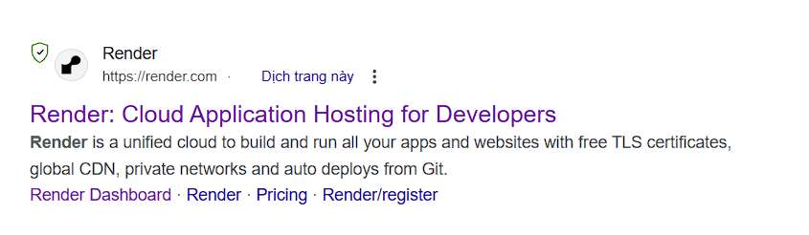

Ngôn ngữ lập trình: JavaScript, HTML, CSS.

**Output:**

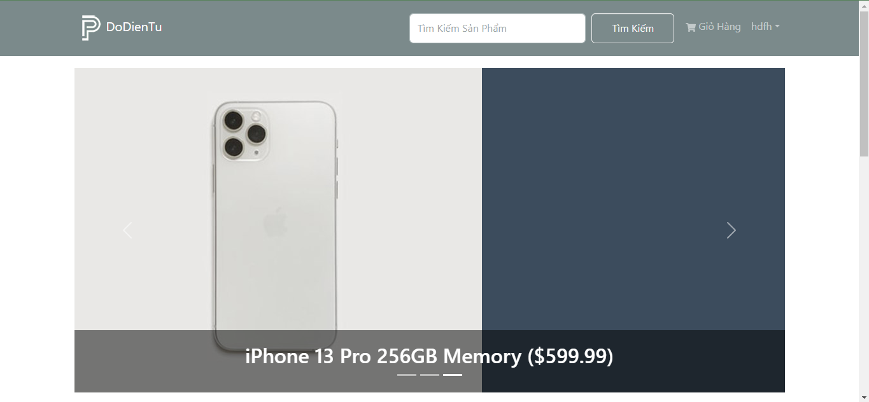

*Giao diện trang chủ*

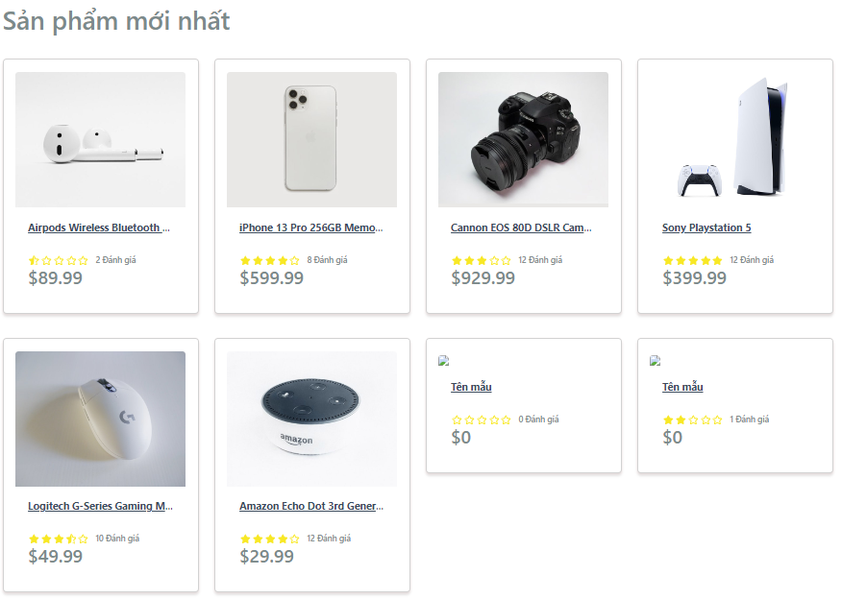

*Giao diện danh sách sản phẩm*



*Giao diện chi tiết sản phẩm*

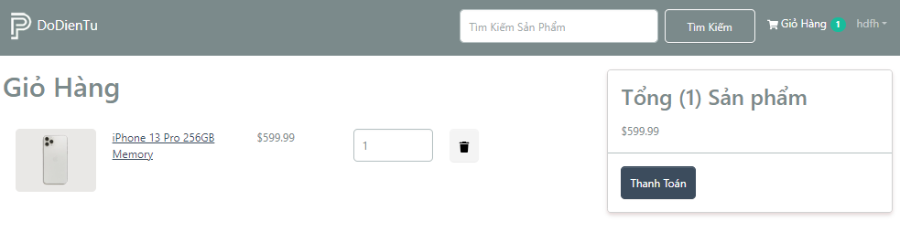

*Giao diện giỏ hàng*

**Nội hàm của bài toán:**

Tạo một trang web hoạt động ổn định với các chức năng cơ bản cho một cửa hàng trực tuyến. Website phải cung cấp trải nghiệm người dùng mượt mà và đảm bảo tính ổn định khi xử lý các tác vụ như xem sản phẩm, quản lý giỏ hàng, và thanh toán.

1. **Các bước giải quyết (Smooth log):**

Bấm vào **Sign up** để đăng ký tài khoản GitHub, nếu có tài khoản rồi thì bấm vào **Sign in** để đăng nhập

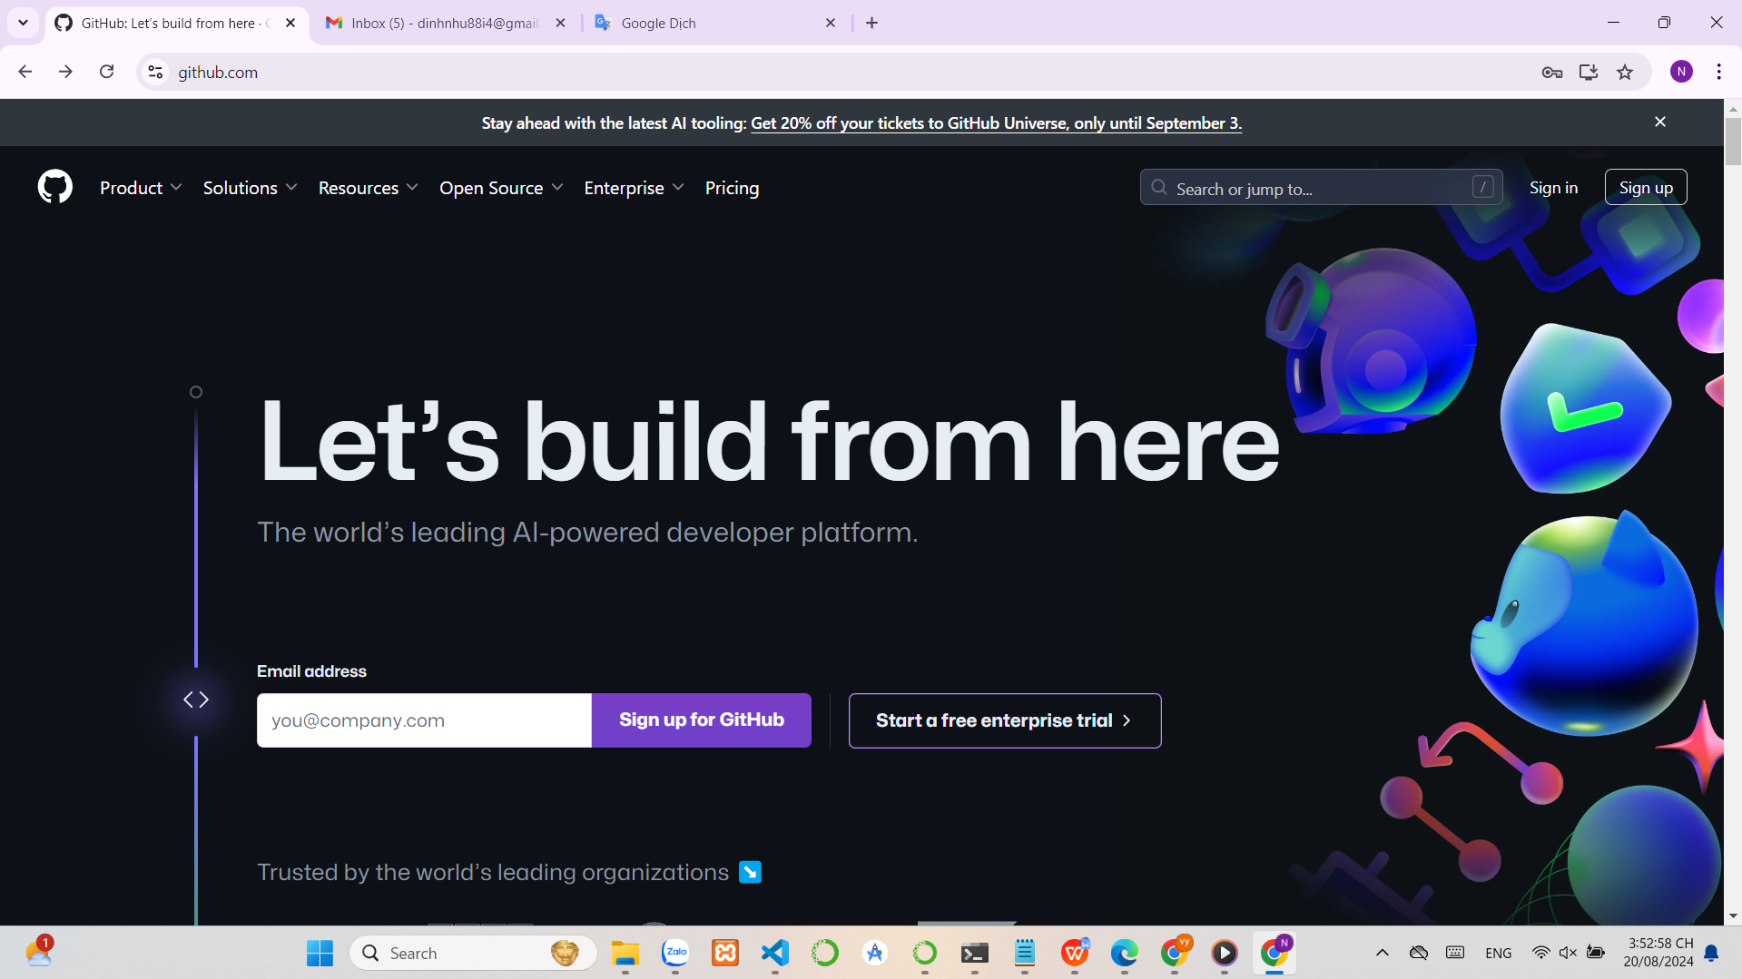

Đăng ký dùng mật khẩu mạnh

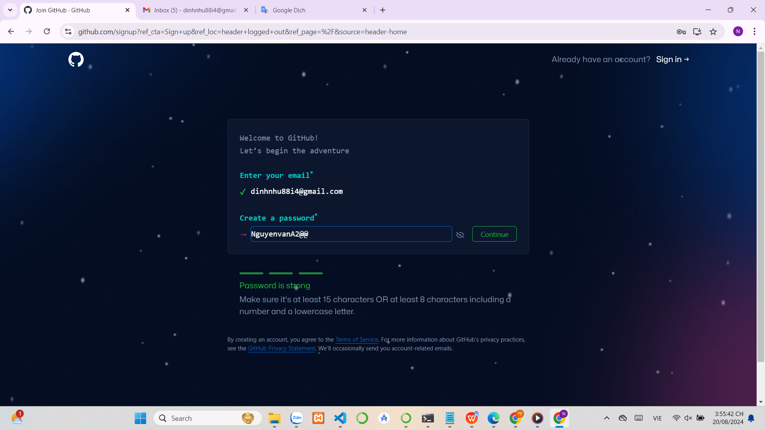

Chọn **public** và bấm vào **create repository**

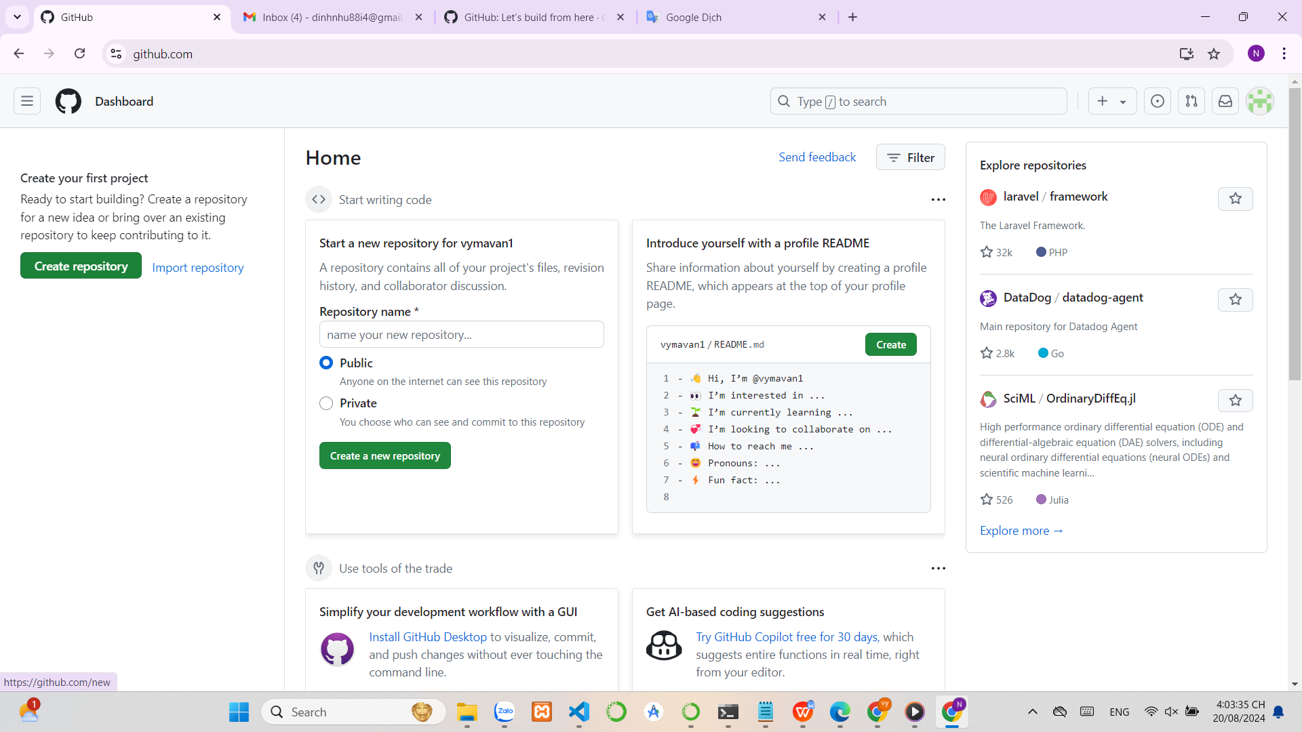

Nhập tên và bấm **Create repository**

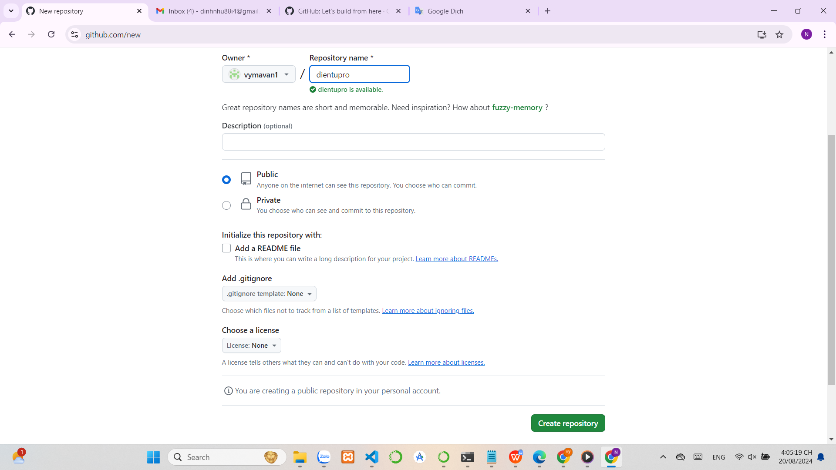

Vào link: <https://github.com/vyma123/dodientu> và tải file zip

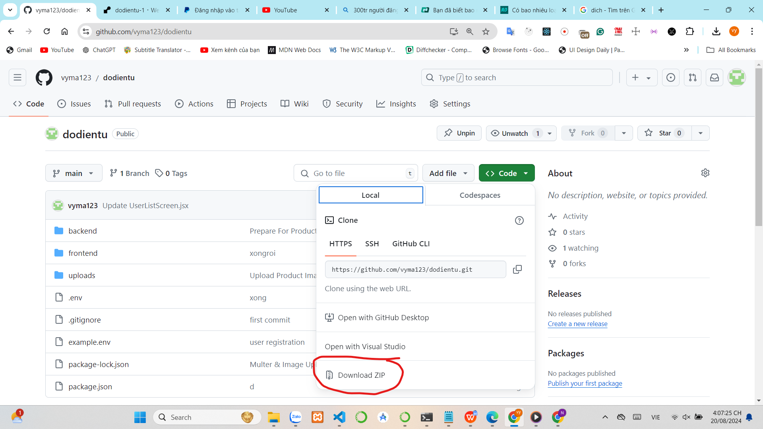

Mở file code trong Visual Studio Code bấm: git init

rồi enter

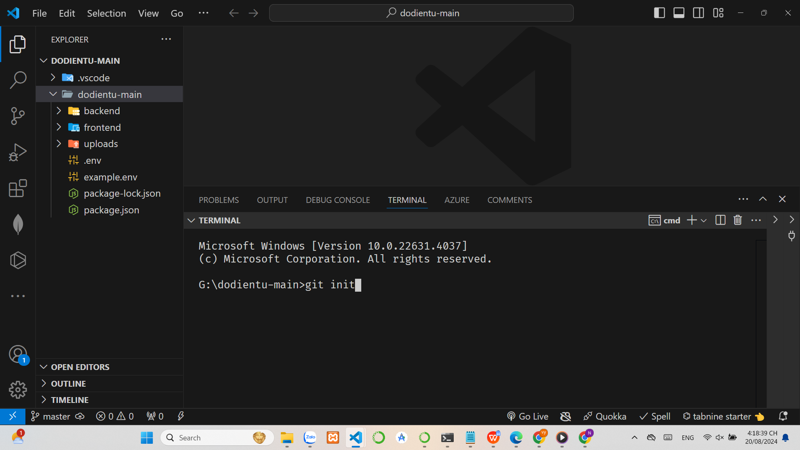

Sau khi bấm git init thì bấm: git add

Enter

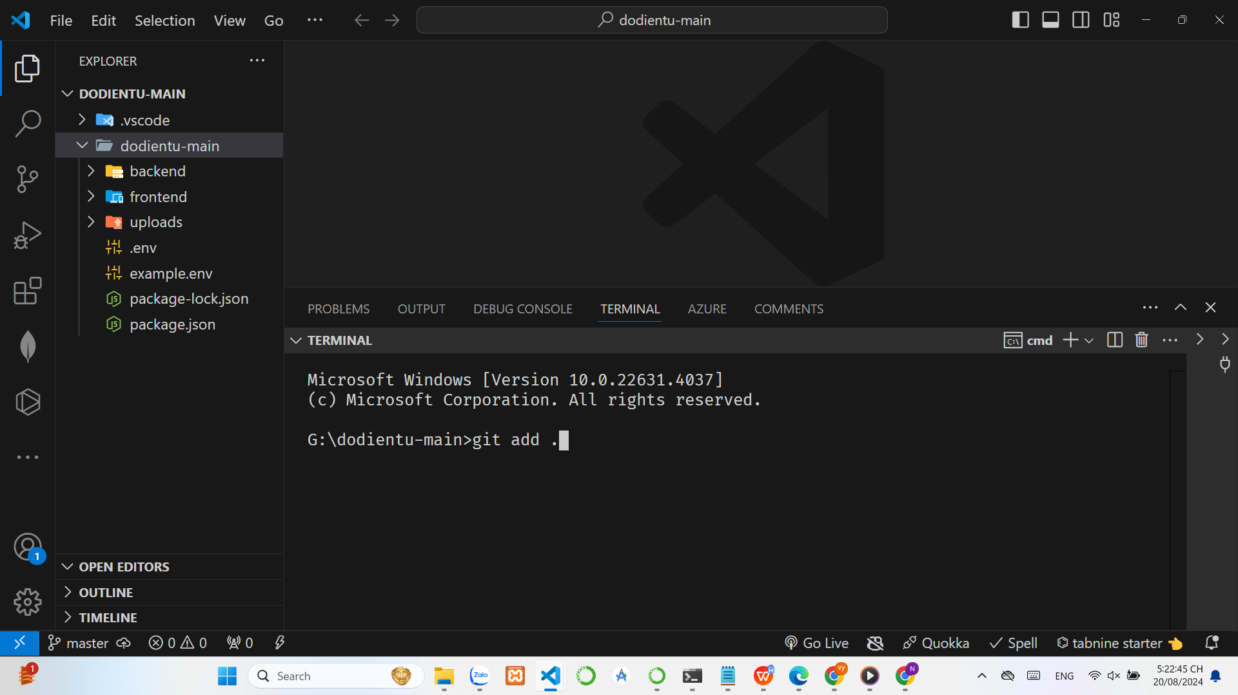

Git commit -m “first commit”

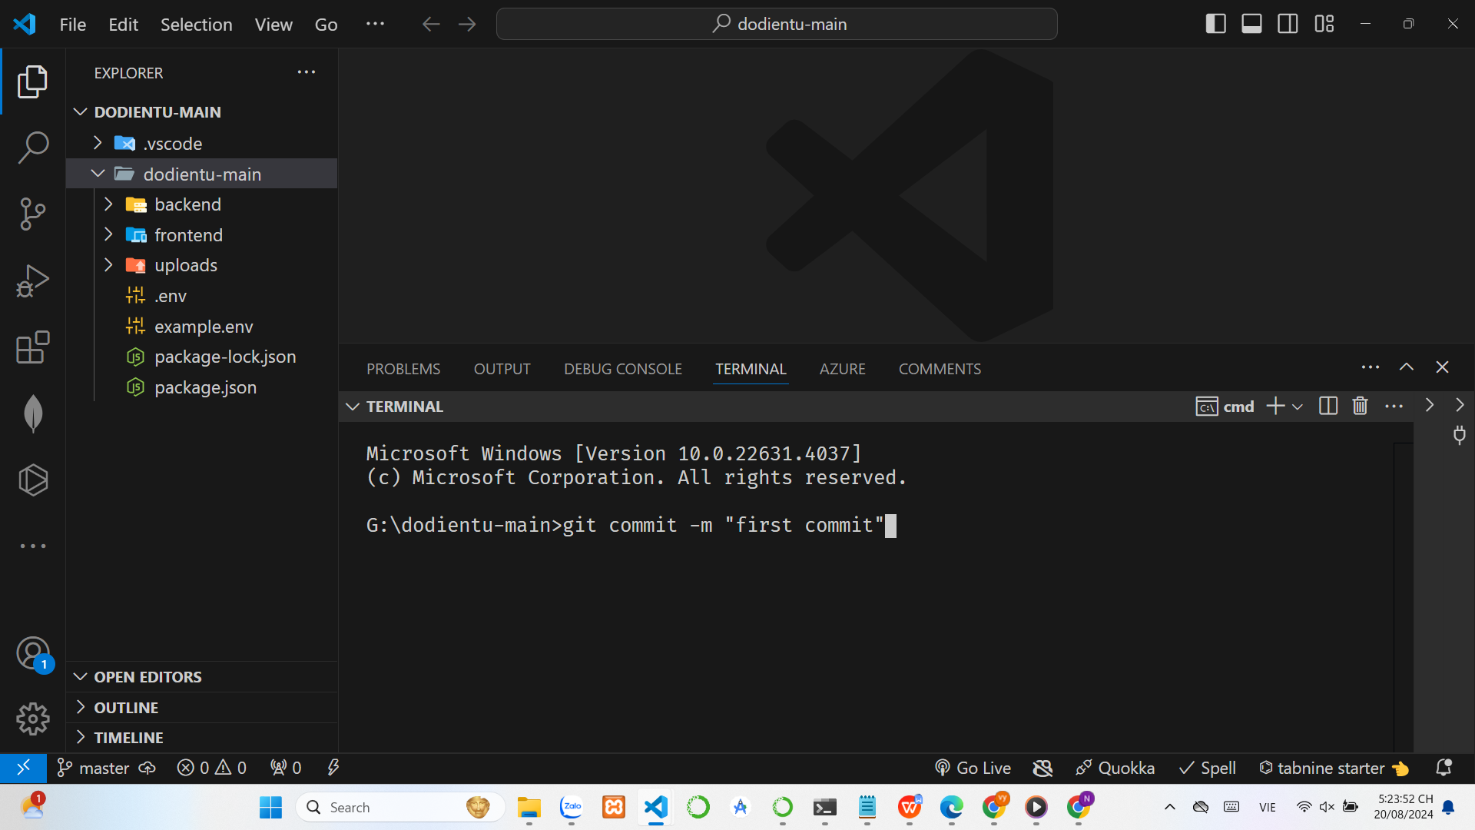

Vào lấy link github

Enter

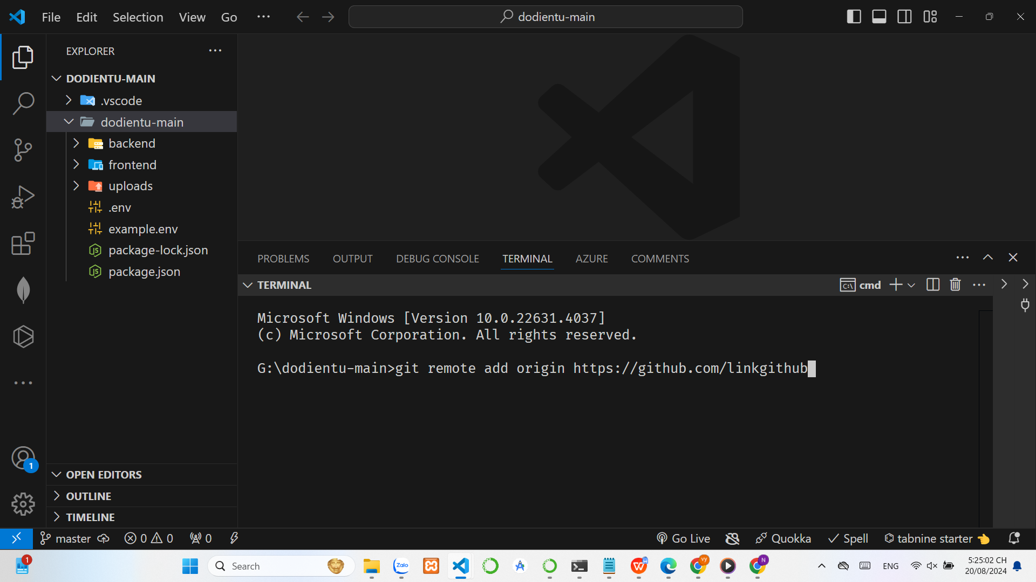

git push origin master và bấm:

Enter

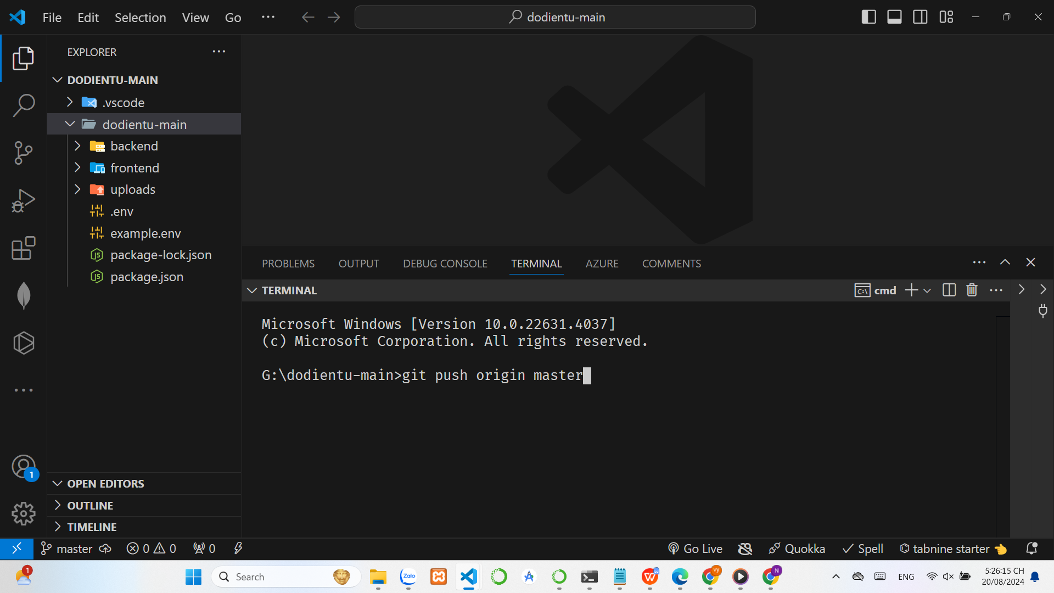

Liên kết với GitHub

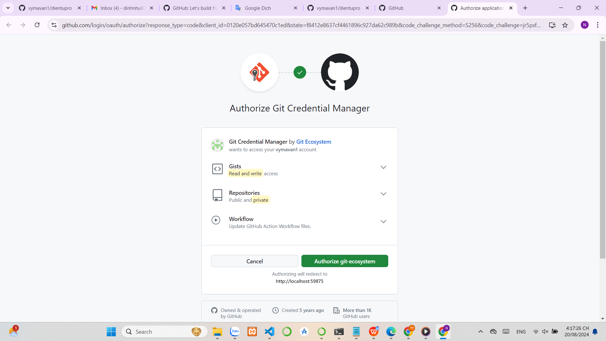

Đã upload code lên github

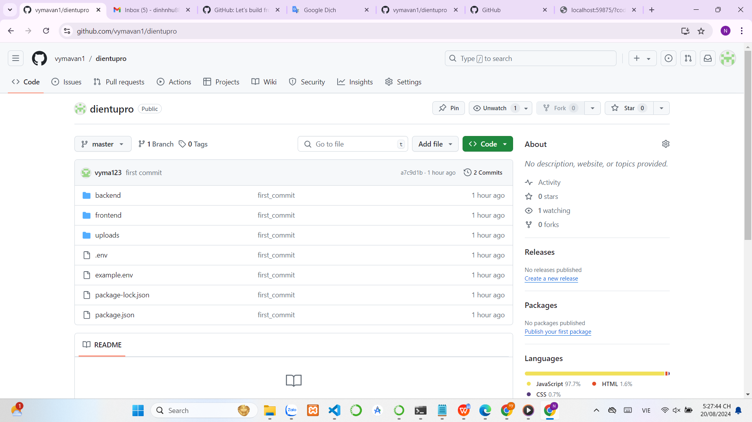

Vào nền tảng **Render**

Bấm **Sign in** để đăng nhập bằng tài khoản GitHub

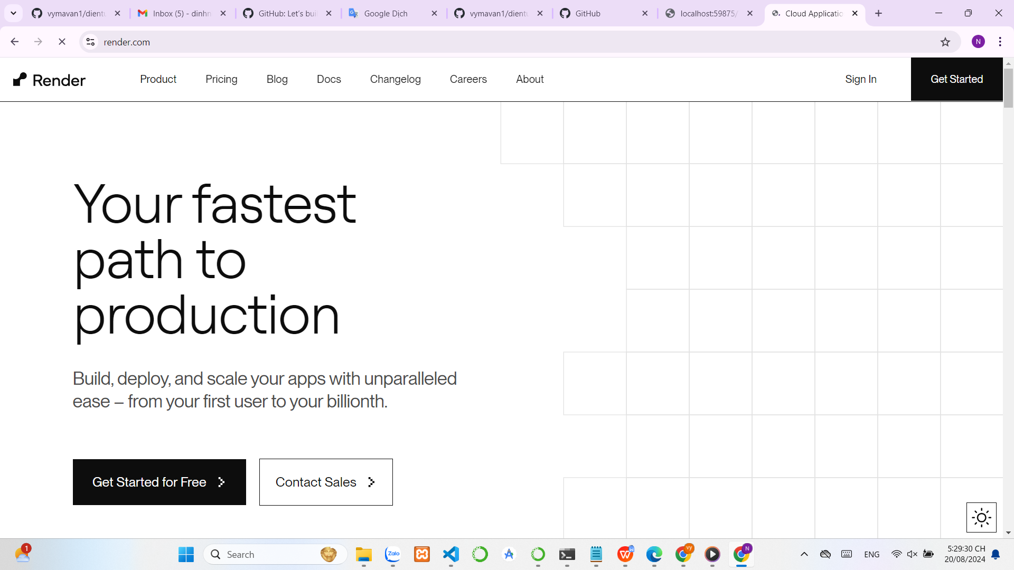

Chọn biểu tượng GitHub và kết nối

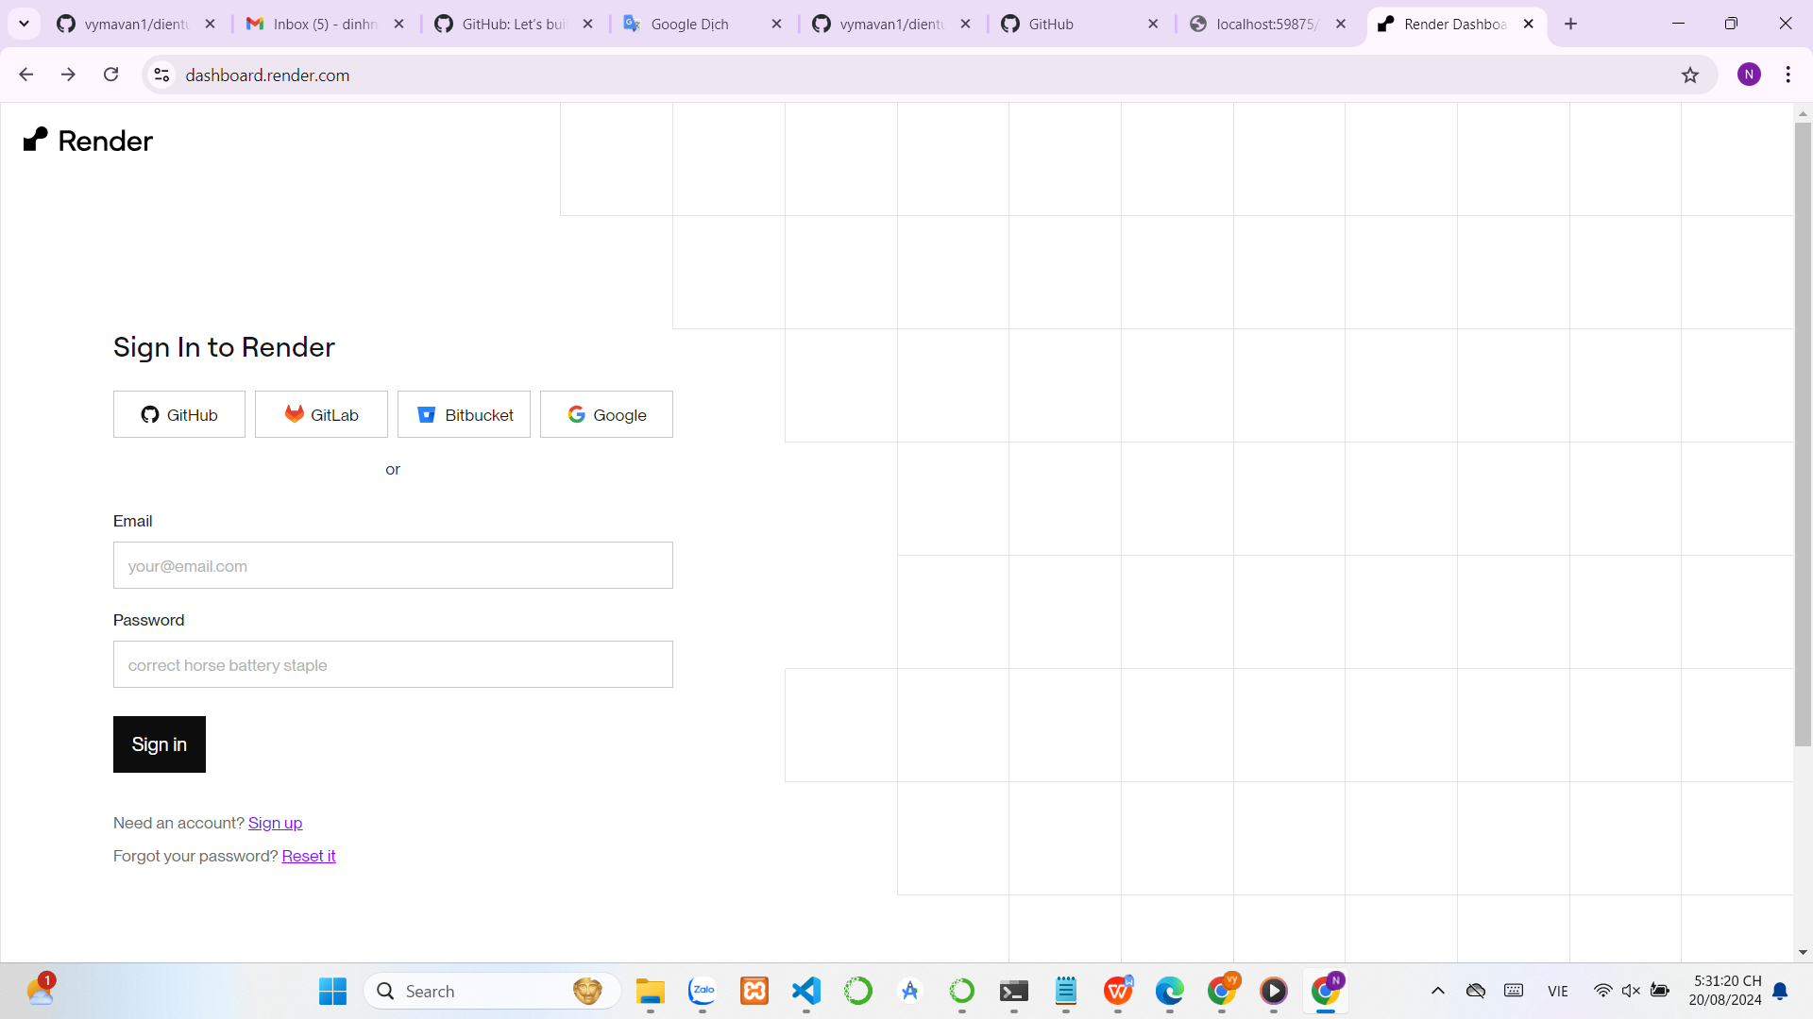

Nhập thông tin và bấm: **continue to Render**

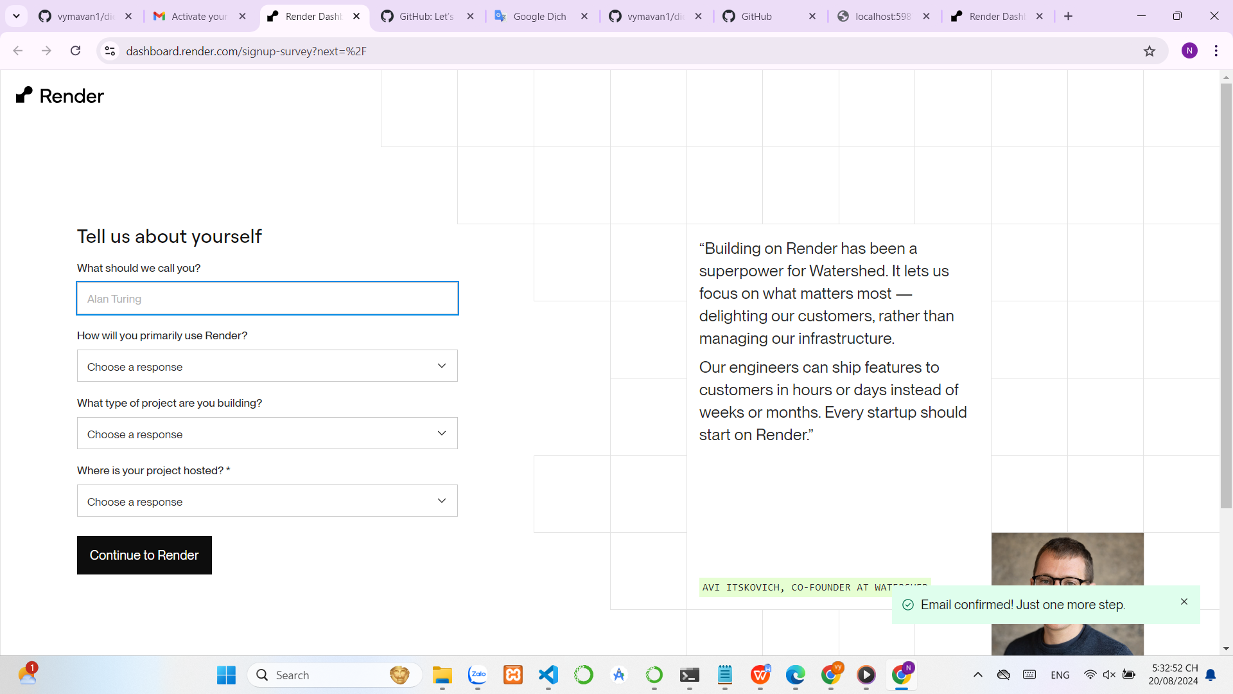

Chọn **new** và bấm vào **web service**

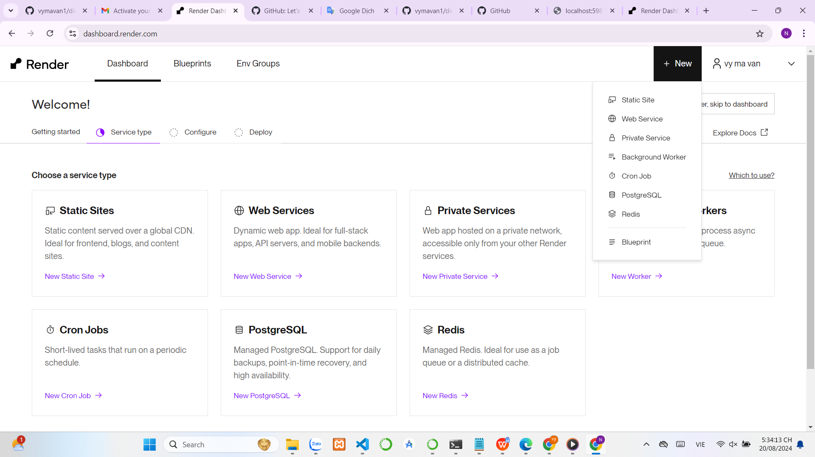

Bấm vào GitHub

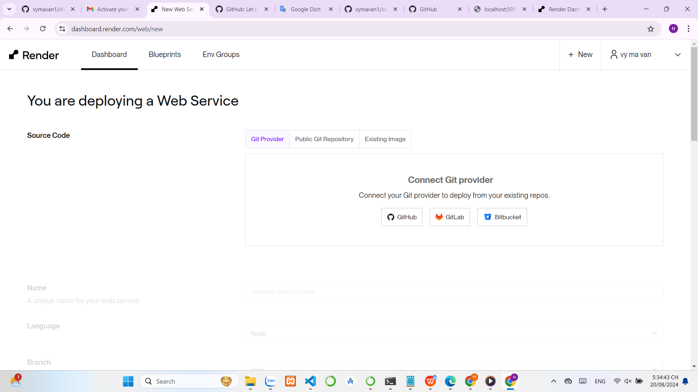

Install

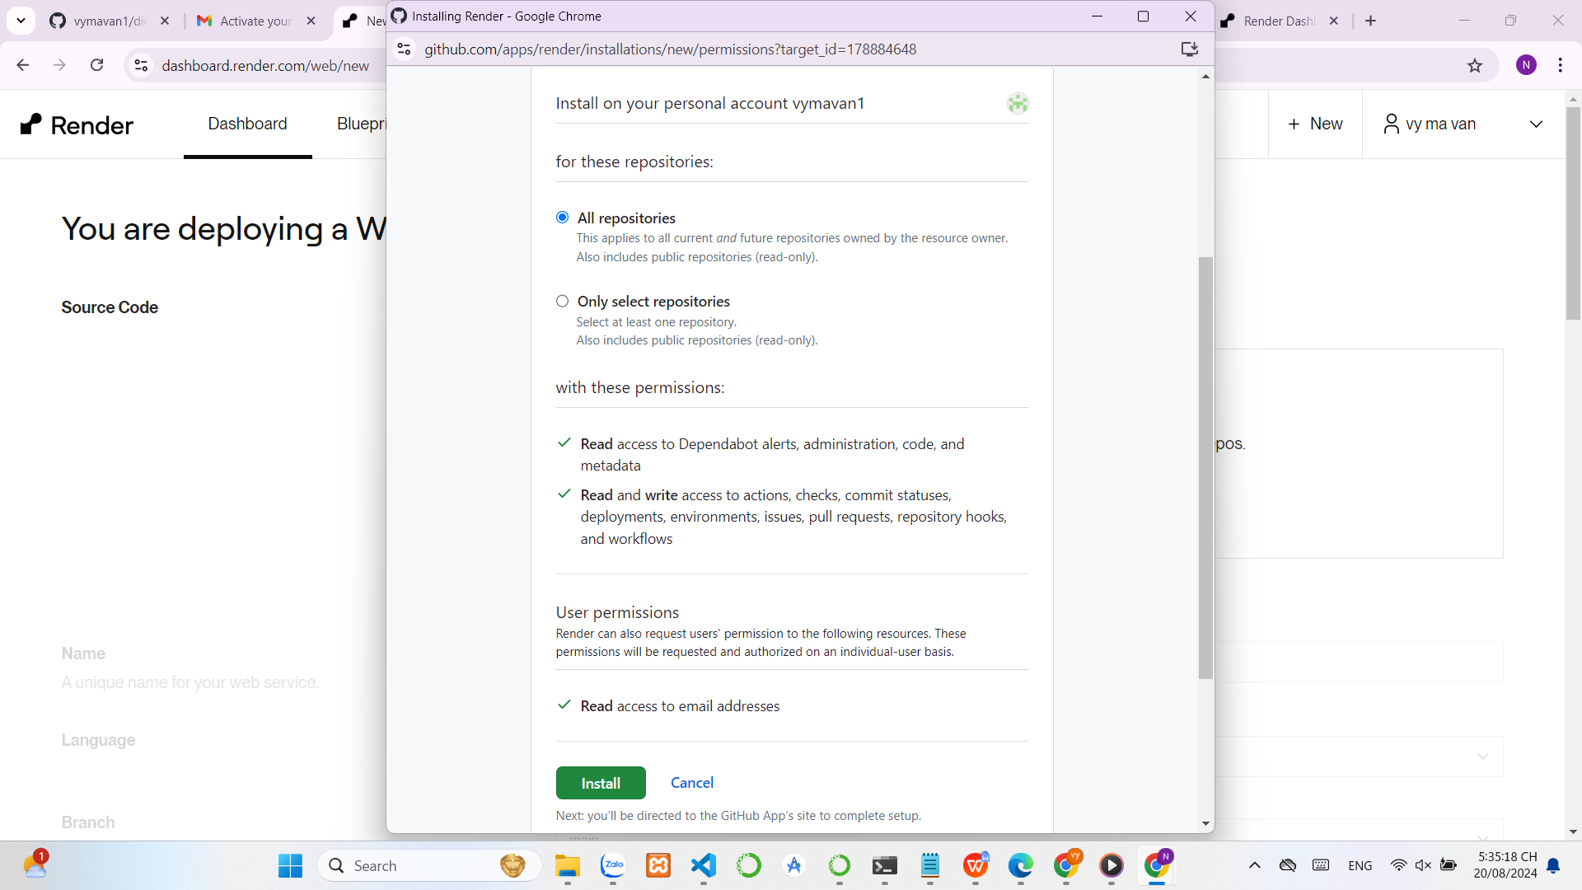

Chọn dự án cần triển khai và connect

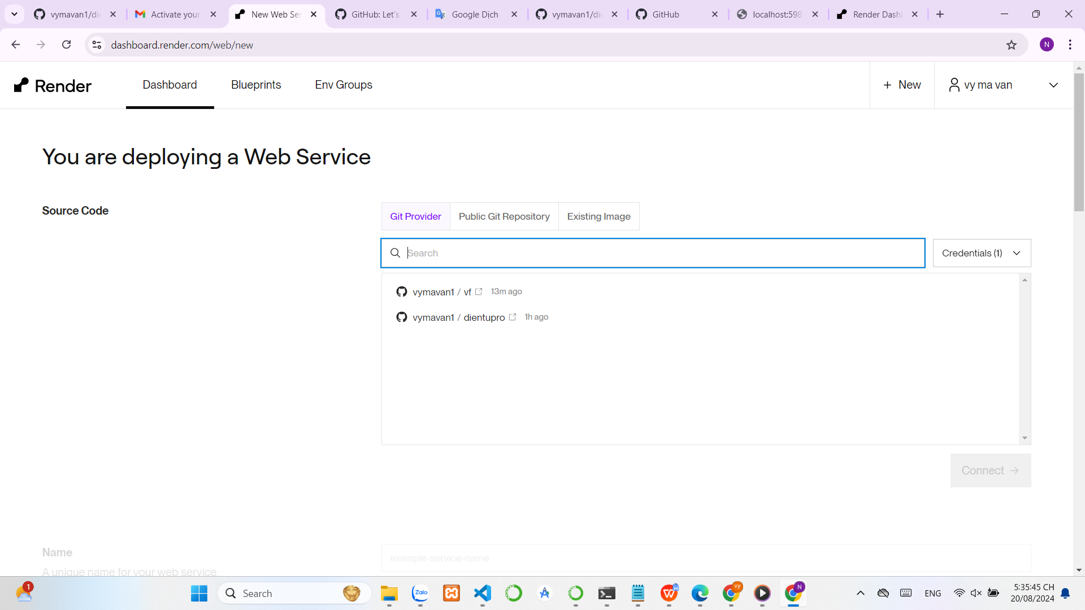

Kéo xuống chọn npm run build, npm start và Free

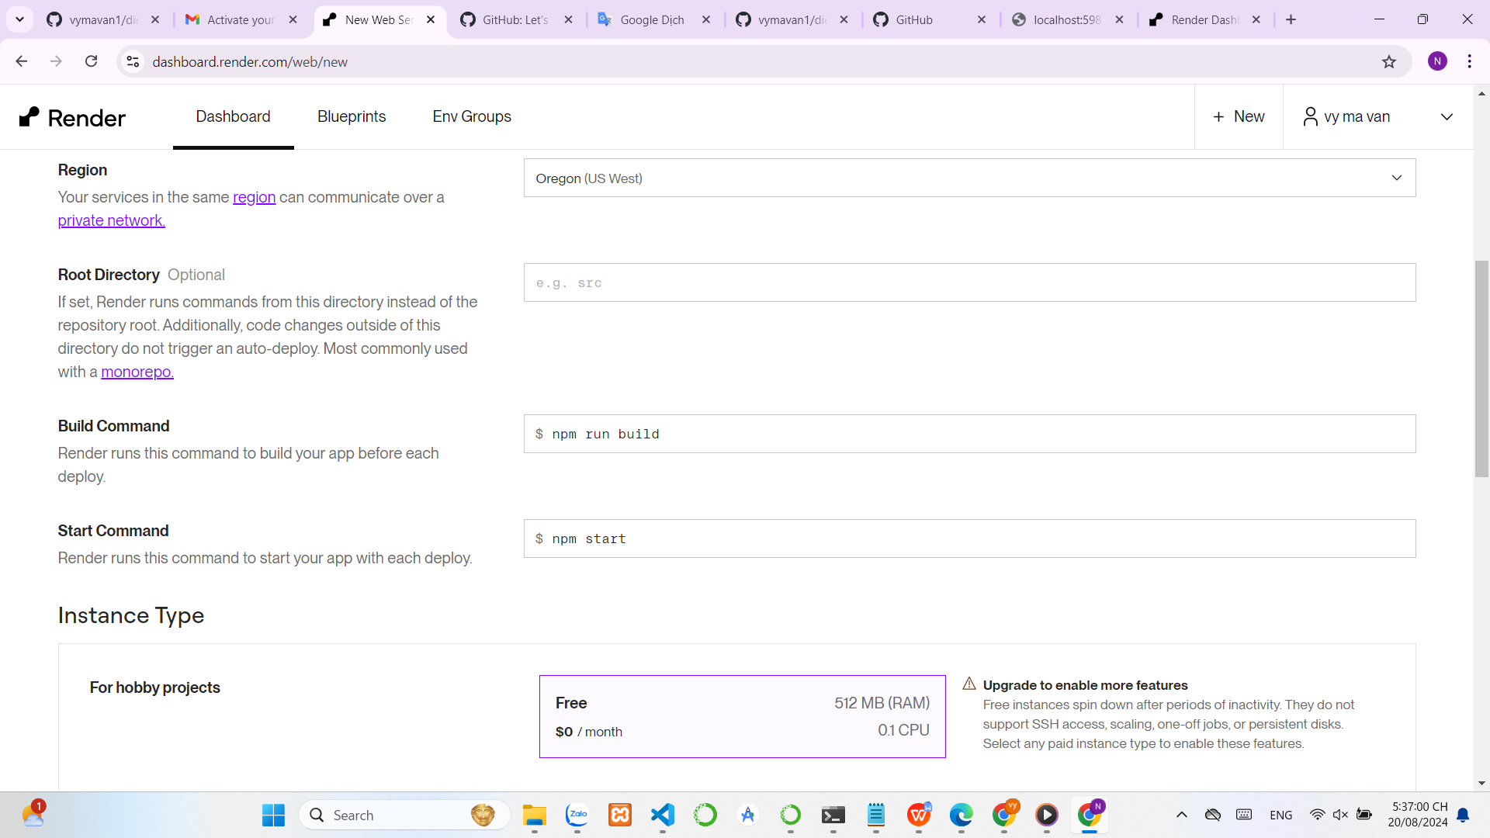

Nhập environment variables và Deploy web service.

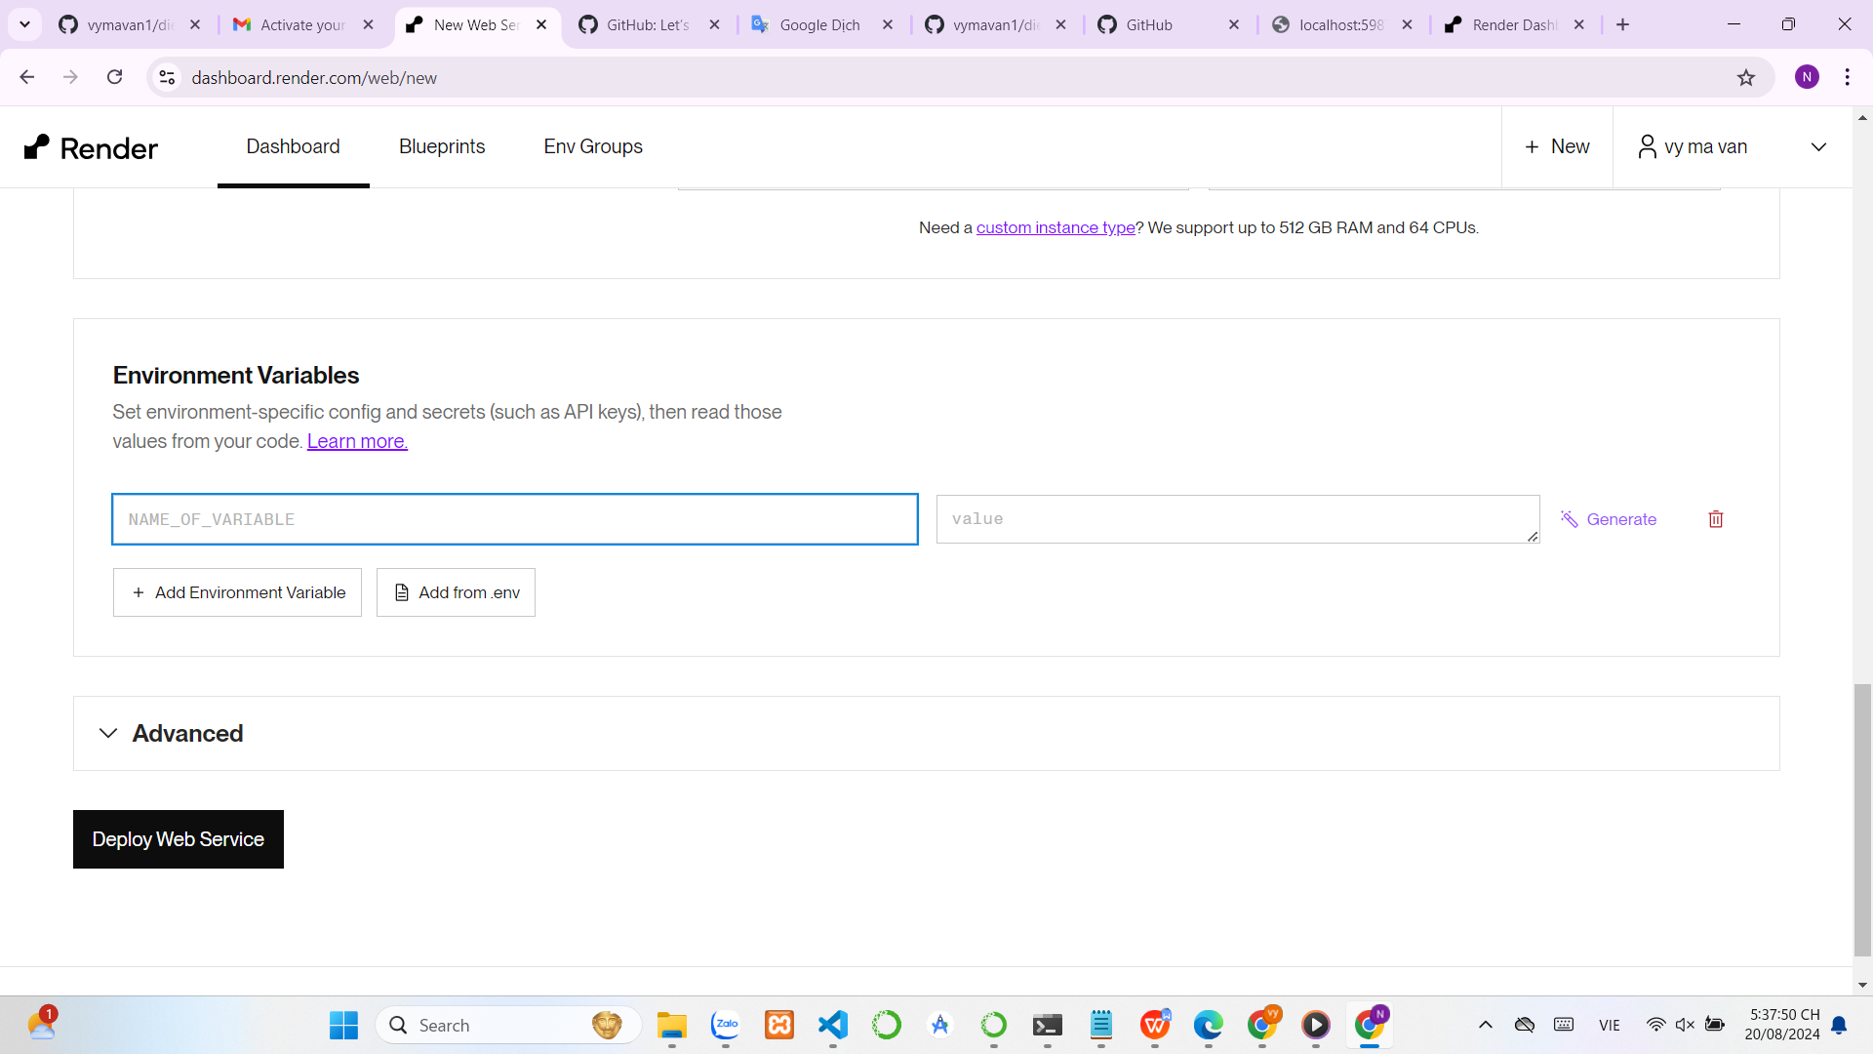

**Notice:** Không gặp vấn đề trong quá trình thực hiện.

# Mô tả chi tiết output

Giao diện trang chủ



Giao diện giỏ hàng



Giao diện chức năng tìm kiếm



Giao diện đánh giá sản phẩm

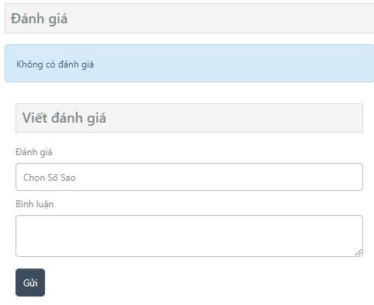

Giao diện danh sách sản phẩm



Giao diện chi tiết sản phẩm

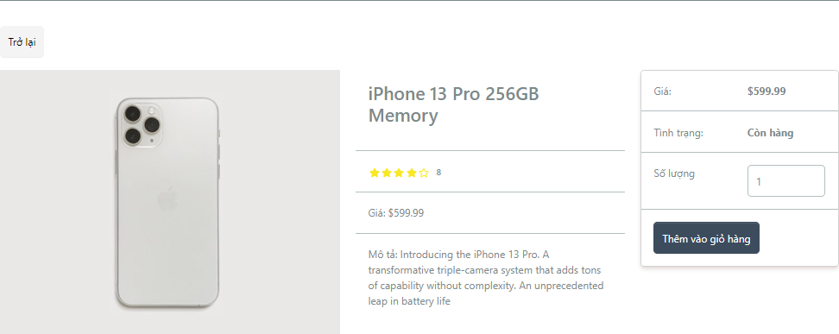

Giao diện thanh toán

